[Site Logo](http://www.punainenristi.fi/)

**EURAJOEN OSASTO**

**JÄSENTIEDOTE 1/2015**

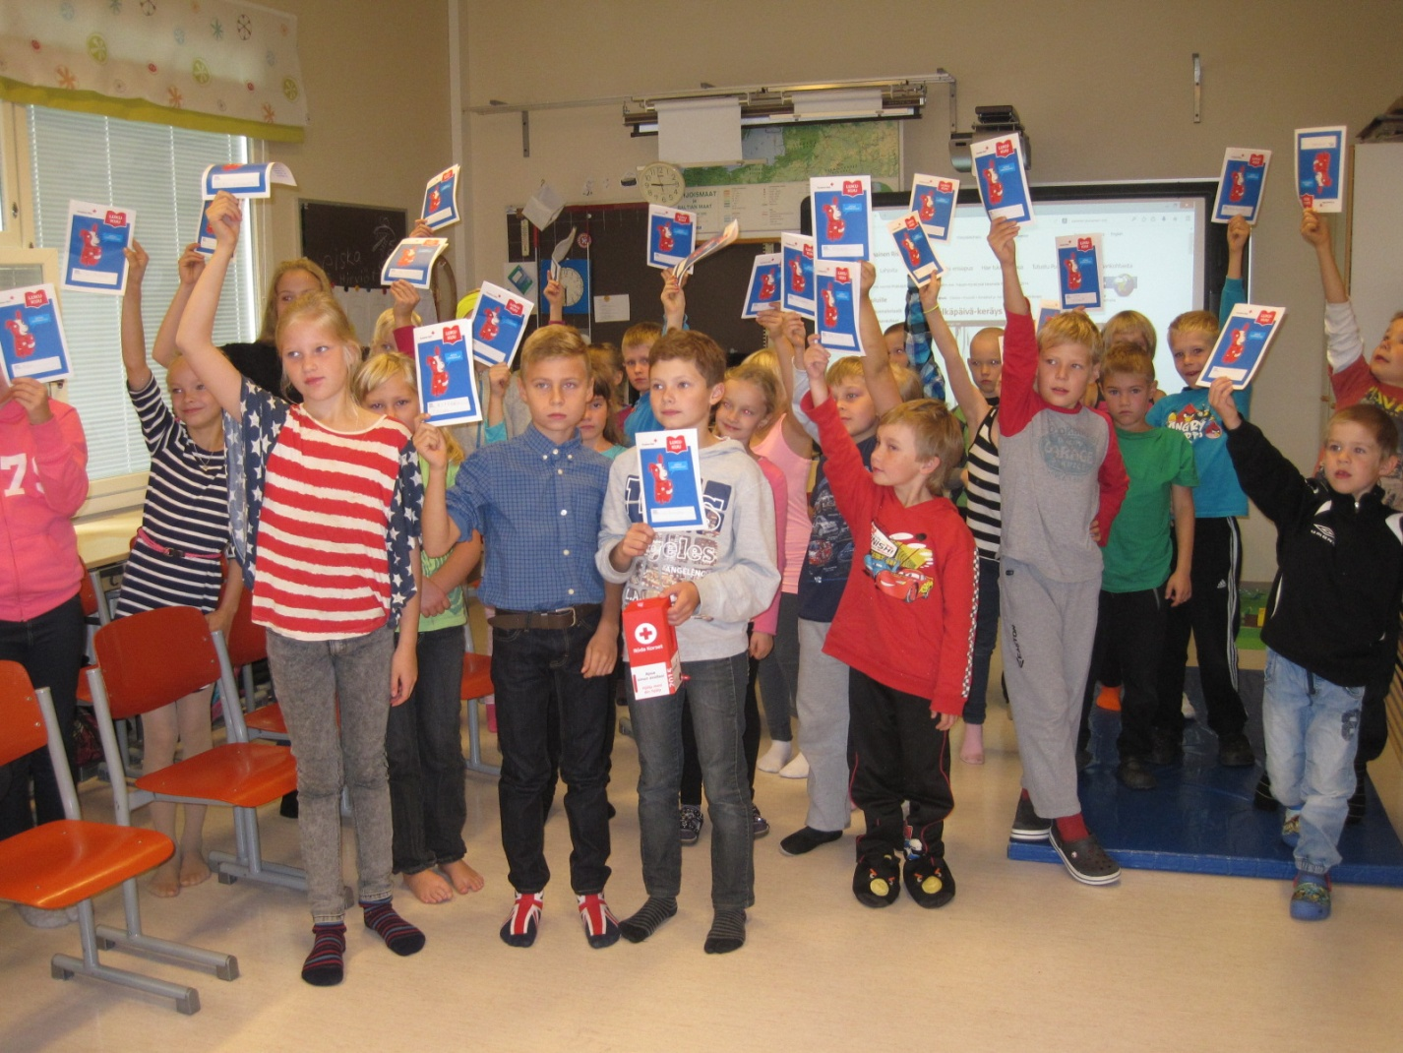

**Linnamaan koululaiset viime vuoden nälkäpäivän tiedotustilaisuudessa Lukukuu-passit käsissään. Kuva Asta Uusitalo**



**MUISTILISTA**

**+ + NÄLKÄPÄIVÄKERÄYS 17.-19.9.2015.** Lipaskeräys to 17.9. ja pe 18.9. S-Marketissa ja K-Supermarket Eurajoen Portissa sekä vellin ja nälkäpäiväleivän myynti Eurajoen torilla la 19.9. klo 9.30 alkaen. Lippaita kouluissa ja työpaikoilla. Kerääjille info Jokisimpukassa ke 10.9. klo 18. Mukana vt. toim.joht. Kari Petäjä. Keräysvastaavana toimii Anne Uotila 050 307 3539, [anneuotila@eurajokinetti.fi](mailto:anneuotila@eurajokinetti.fi)

**++ VAATE- JA TALOUSTARVIKEKERÄYS** Harjavallan turvapaikan-hakijoille Rauman osaston kanssa yhteistyössä SPR:n Rauman kirpputorille.

**+ + OMAISHOITAJIEN VERTAISTUKIRYHMÄ (Omava)** kokoontuu Jokisimpukassa (Rantaperentie 1) klo 13.00-14.30, ti 29.9. kunnan kuulumiset sos.joht. Alpo Komminaho, ti 27.10. Bingoa, jumppaa ym.,

ke 4.11. teatterimatka Raumalle *Puhtaana käteen*. Ilmoittautumiset Kaarinalle 29.9. mennessä. Lähtö Jokisimpukasta klo 13. Ti 1.12 klo 13 joulujuhla Tapulissa. Omaishoitajat hoidettavineen tervetulleita! Lisätietoja antaa Kaarina Tamminen 044 312 4924 tai Liisa Rantanen 040 533 3282.

**+ + YSTÄVÄPALVELUN** yhdyshenkilönä toimii Birgit Peltonen

044 312 4927, [birgit71@hotmail.com](mailto:birgit71@hotmail.com).

**+ +** **ENSIAPUKURSSIT**  EA -kursseja 4-6 -vuotiaille, Walkers –vapaaehtoisille ja Walkersissa käyville nuorille. Kurssien ajankohdat ilmoitetaan myöhemmin. Tilauskursseja ja kaikille avoin kurssi OK-opinto-keskuksen tuella kysynnän mukaan. Lisätietoja Asta Uusitalo 044 068 0302, asta.uusitalo@eurajokinetti.fi.

**+ + VERENLUOVUTUS järjestetään 5.10.2015 klo 14-18 Tapulissa.** Luovuttajille tarjotaan voileipäkahvit. Yhteyshenkilönä Riitta Tuomola puh.045 671 0430, [riittatuomola@gmail.com](mailto:riittatuomola@gmail.com).

**+ + KAKKUARPAJAISET 7.11. S-marketissa.**

**++ SYYSKOKOUS to 26.11.2015 klo 19.** Kaikki jäsenet tervetulleita!

**++ TÄYTTÄ ELÄMÄÄ ELÄKKEELLÄ valmennus Raumalla ti 13.10., 20.10. ja 27.10 klo 17.30-20.30.** Voit ilmoittautua merja.noro@punainenristi.fi tai Eurajoella [kaarinatamminen@gmail.com](mailto:kaarinatamminen@gmail.com)

**++ SPR:n ADRESSEJA JA MUITA TUOTTEITA MYY EURAJOEN APTEEKKI.**

**–––––––––––––––––––––––––––––––––––––––––––––––––––––––––––––**

**Suomen Punaisen Ristin kotisivut ovat osoitteessa** [**www.punainenristi.fi**](http://www.punainenristi.fi)**. Sieltä löydät myös Eurajoen osaston ja Satakunnan piirin kotisivut. Eurajoen osasto on myös Facebookissa, Twitterissä ja RedNet issä. Sivujen ylläpidosta huolehtii Birgit Peltonen, birgit71@hotmail.com. Varalla on Sinikka Saarinen, sinikka.saarinen@tvo.fi. TÄMÄ TIEDOTE VÄRIKUVIN NETISSÄ. Käy tutustumassa.**

**JOKAISELLE JOTAKIN**

Taas on vuosi vierähtänyt edellisestä jäsentiedotteesta. Kuluneena vuotena on tapahtunut paljon myös osastossamme. Useita ensiapukursseja on järjestetty, omaishoitajien tukitoiminta toimii vilkkaasti ja ystävät käyvät tervehtimässä ikäihmisiä. Keväällä tempaistiin nopealla aikataululla keräys Nepalin maanjäristyksen uhreille. Suuret kiitokset siitä lahjoittajille ja kerääjille.

Liikkuva veripalvelu on jo vakiinnuttanut vierailunsa kolmeen kertaan vuodessa. Tänä vuonna on jo ollut kaksi tilaisuutta ja vielä lokakuun viidentenä (5.10.) pääsee ”ojentamaan kätensä” eli luovuttamaan.

Eurajoen Säästöpankki on tukenut meitä lahjoituksella, joka käytetään lasten ensiapukoulutukseen. Myöhemmin syksyllä alkaa ruoka-avustusten jako yhteistyössä kunnan sosiaalitoimen ja Rauman Katulähetyksen kanssa.

Joulukuussa on lapsiperheiden vuoro saada Hyvän mielen lahjakortit, joita jakavat SPR ja MLL yhteistyössä sosiaalitoimen kanssa.

Nyt syyskuussa on vuoden suurin ponnistus eli nälkäpäiväkeräys.

Nälkäpäivänä kerätään varoja katastrofirahastoon, josta pystytään nopeasti antamaan varoja sekä ulkomaisiin että kotimaisiin kohteisiin. Jos sinulla on mahdollisuus tulla kerääjäksi, niin ota yhteys Anne Uotilaan. Erityisiä haasteita Suomen Punaiselle Ristille, Eurajoen osastolle ja koko Euroopan Punaisille Risteille ja muilla auttaville järjestöille antaa tänä syksynä turvapaikanhakijoiden ja pakolaisten poikkeuksellisen suuri määrä.

Tämä kaikki toiminta vaatii tekijöitä eli vapaaehtoisia. Kiitos kaikille toimijoille. Jos sinulla tai ystävälläsi on kiinnostusta ja aikaa, ottakaa reippaasti yhteyttä meihin. Tarvitsemme uusia ystäviä, kerääjiä ja muita toimijoita. Toivomme, että haluat tukea toimintaamme myös liittymällä jäseneksi. Yhdessä saamme aikaan enemmän.

Terveisin

**Kaarina Tamminen**

**SPR:n Eurajoen osaston puheenjohtaja**

**–––––––––––––––––––––––––––––––––––––––––––––––––––––––––––-**

**Kiitokseksi vapaaehtoistyöstä** Punaisen Ristin Satakunnan piiri on myöntänyt ansiomerkin Liisa Rantaselle ja Eurajoen osasto harrastusmerkin Timo Uusitalolle.

**NÄLKÄPÄIVÄ 17 - 19.9.2015 – OLE SINÄKIN PAIKALLA**

**Tule mukaan Suomen Punaisen Ristin suurimpaan keräykseen, joka järjestetään jo 35. kerran. Nälkäpäivänä kerätään katastrofirahastoon sitomattomia varoja, joita voidaan käyttää tarpeen tullen siellä, missä apua tarvitaan. Tällä hetkellä apua tarvitaan mm. Syyriassa, missä konflikti on ajanut miljoonat ihmiset kodeistaan. Apua tarvitaan myös Nepalissa, sillä huhtikuinen maanjäristys tuhosi osan kodeista ja infrastruktuurista. Valtaosa avustusvaroista suuntautuu ulkomaille, mutta katastrofirahastosta autetaan myös Suomessa. Täällä hätäapua tarvitaan muun muassa tulipaloissa ja äkillisissä onnettomuuksissa.**

**Viime vuonna Eurajoella nälkäpäivä keräyksen tulos oli yli 4100 euroa. Kerääjiä Eurajoella oli vajaa 60 henkilöä. Ennen vappua käynnistettiin vauhdikkaasti keräys Nepalin uhrien auttamiseen. Tuloksena oli 3466 euroa (sisältää lipaskeräyksen, Keskustan koulun kevätkirkon kolehdin ja 500 euroa Eurajoen osaston varoista) .**

**LÄHDE KERÄÄJÄKSI !!**

**Jos haluat nälkäpäiväkerääjäksi, ota yhteyttä Anne Uotilaan. Mielellämme otamme mukaan uusia kerääjiä!**

[Nälkäpäivään voi jo osallistua Otto-automaateilla. http://t.co/n9QfvzXO](http://twitter.com/PunainenRisti/status/241560708460969984) [31.8.2012 18:38](http://twitter.com/PunainenRisti/status/241560708460969984) **SPR:n Eurajoen osasto kerää lippailla to 17.9. ja pe 18.9. S-Marketissa ja K-Supermarket Eurajoen Portissa sekä myy la 19.9. klo 9.30 alkaen nälkäpäiväleipää ja ohraryynivelliä Eurajoen torilla. Ota oma astia mukaan. Myymme velliä myös litran rasioissa. Keräykseen voi osallistua myös työpaikalla tai koulussa.**

[Suomen Punaisen Ristin Syyriaan hankkimat avustustarvikkeet ovat lähtövalmiina Dubain logistiikkak...](http://twitter.com/PunainenRisti/status/241148038503084032) [30.8.2012 15:19](http://twitter.com/PunainenRisti/status/241148038503084032)

* [Suomen Punainen Risti lähettää klinikoita ja hoitohenkilökuntaa Sierra Leonen kolera-alueelle. h...](http://twitter.com/PunainenRisti/status/238205826228166656) [22.8.2012 12:27](http://twitter.com/PunainenRisti/status/238205826228166656)
* [Kymmenes Kontti-kierrätystavaratalo avattiin Vantaan Tikkurilaan torstaina 16. elokuuta. http://t.c...](http://twitter.com/PunainenRisti/status/236093028740239361) [16.8.2012 16:32](http://twitter.com/PunainenRisti/status/236093028740239361)

[loading map..](http://www.nalkapaiva.fi/header-map/1/ajax)

**Keräysvastaavana toimii Anne Uotila puh. 868 1160, 050 307 3539,** [**anneuotila@eurajokinetti.fi**](mailto:anneuotila@eurajokinetti.fi).

**SYDÄMELLISET KIITOKSET LAHJOITUKSESTASI !!**

**-–––––––––––––––––––––––––––––––––––––––––––––––––––––––––––**

Suomen Pankin pääjohtaja [**Erkki Liikanen**](http://www.hs.fi/haku/?haku=Erkki+Liikanen&lahde=nimilinkki) antaa yhden nettokuukausi-palkkansa eli 10 000 euroa Suomen Punaisen Ristin (SPR) pakolais-keräykseen. Hän toimi Suomen Punaisen Ristin puheenjohtajana 2008-2014. Jokainen tekee, minkä oikeaksi kokee ja mikä hänelle on mahdollista.

Hän muistuttaa, että ensisijaisesti Lähi-idän kriiseihin tarvitaan poliittisia ratkaisuja, joissa suurvaltojen tuki on välttämätön. Toiseksi ihmisiä pitää auttaa kriisialueilla, lähellä kotiaan. Kolmanneksi, kun ihmiset pakenevat henkensä edestä, meidän pitää auttaa heitä myös pakolaisina kotimaassamme.

**VERENLUOVUTUS 5.10.2015**

**SPR:N VERIPALVELU JA EURAJOEN OSASTO järjestävät 5.10.2015 klo14-18 seurakuntakeskus Tapulissa jo kolmannen verenluovutus-tilaisuuden tänä vuonna. LUOVUTTAJILLE TARJOTAAN VOILEIPÄKAHVIT.**

**Lisätietoja veripalvelun yhdyshenkilöltä Riitta Tuomolalta puh. 045 671 0430 begin_of_the_skype_highlighting,** [riittatuomola@gmail.com](mailto:riittatuomola@gmail.com)**.  end_of_the_skype_highlightLisätietoja:** [**www.veripalvelu.fi**](http://www.veripalvelu.fi)

**ENSIAPUKURSSEJA, ilmaisia ja maksullisia**

Järjestämme EA -kursseja 4-6 -vuotiaille. Yksi kurssi kestää kolmena peräkkäisenä viikkona tunnin. Yhdelle kurssille otetaan 10 lasta. Kurssit pidetään Kaharin nuoriso-kulttuuritalossa partiolaisten kokoontumistilassa lokakuusta alkaen. Kurssiajat ilmoitetaan syyskuun loppupuolella Länsi-Suomessa ja Punaisen Ristin Eurajoen osaston sivuilla.

Walkers-kahvilan vapaaehtoisille ohjaajille järjestetään ensiapukurssi. Kiinnostuksen mukaan järjestämme hätäensiapukursseja myös Walkers-kahvilassa käyville nuorille. Mahdollisuuksien mukaan pyrimme tekemään kouluyhteistyötä erityisesti yläasteen oppilaiden kanssa. Edellä kerrotut kurssit ovat tänä syksynä ilmaisia, koska olemme saaneet lahjoituksia.

Järjestämme tilauskursseja ja kaikille avoimen kurssin OK-opintokeskuksen tuella kysynnän mukaan.

Opettajana toimii ensiapuopettaja Satu Jasu. Osastollamme on käytössä ihan uusi Anne-nukke ja Defa-laite. Lisätietoja Asta Uusitalo 044 068 0302, [asta.uusitalo@eurajokinetti.fi](mailto:asta.uusitalo@eurajokinetti.fi).

**LAHJOITUKSIA**

Kuluneena vuonna olemme saaneet useita lahjoituksia. Mannerheimin lastensuojeluliiton Eurajoen yhdistys ja Eurajoen seurakunta lahjoittivat enkelikirkon kolehdin 159,97 € SPR:n Eurajoen osastolle. Eurajoen Lions Ladyt lahjoittivat 500 € omaishoitajien ja hoidettavien virkistäytymiseen. Nämä varat on käytetty viime kesänä Poriin tehtyyn kesäteatterimatkaan.

Eurajoen Säästöpankki on vastuullisuus-teemalla tukenut paikallista vapaaehtoistoimintaa. Osastomme sai 1000 € käytettäväksi lapsille ja nuorille kohdistettuun ensiaputoimintaan ja kouluyhteistyöhön. Näin voimme tarjota ilmaisia EA-kursseja mm. 4-6 -vuotiaille ja koululaisille.

**MINNA JA IDA KÄKELÄ KANSAINVÄLISELLÄ LEIRILLÄ**

**Suomen Punaisen Ristin FiRE-leiri eli Finnish Red Cross Experience** järjestettiin Hämeenlinnassa elokuun viimeisellä viikolla. Suomen Punaisen Ristin kutsuun olivat vastanneet monien eri maiden sisarjärjestöt ja ihmisiä oli monista eri maista, kuten Keniasta, Etiopiasta, Koreasta, Bangladeshista, Italiasta sekä Romaniasta, yhteensä yhdeksästä toista maasta. Leiriläisiä sekä ohjaajia oli kaikilta mantereilta Etelämannerta lukuun ottamatta. Leiri olikin englanninkielinen.

Kaikki puhuivat mielellään englanniksi eri maista tulleiden ihmisten kanssa. Leiriläiset oli jaettu seitsemään eri aihealuetta käsitteleviin moduuleihin.

Moduulissamme, otsikolla *Multiculturality, monikulttuurillisuus*, käytiin tunteita herättäviä keskusteluja eri kulttuurien kohtaamisista, sekä lukuisista ongelmista, kuten rasismista. Hyvän ryhmähengen ansiosta kaikkien oli helppo avautua ja jakaa omia kokemuksiaan.

Leirillä nukuttiin kuuden tai kahdeksan hengen teltoissa, joten ystävyyssuhteet syvenivät entisestään. Teltat pystytettiin yhdessä heti leirin alussa. Iltaisin leiriläiset kokoontuivat leikkimään piirileikkejä. Kaikki ehdottivat omia leikkejään ja niihin hypättiin innokkaana mukaan. Tavaksi muodostui taputtaa jokaisen leikin jälkeen.

Tunteet nousivat pintaan, kun täytyi sanoa hyvästit viikon aikana läheiseksi tulleille uusille ystäville. Kun linja-autot saapuivat noutamaan lentokentälle suuntaavia, vaihdettiin vielä viimeiset halaukset ennen autojen lähtöä. Kuitenkin sosiaalisen median, kuten facebookin, ansiosta ero ei ole lopullinen, vaikka tulemmekin maapallon eri puolilta.

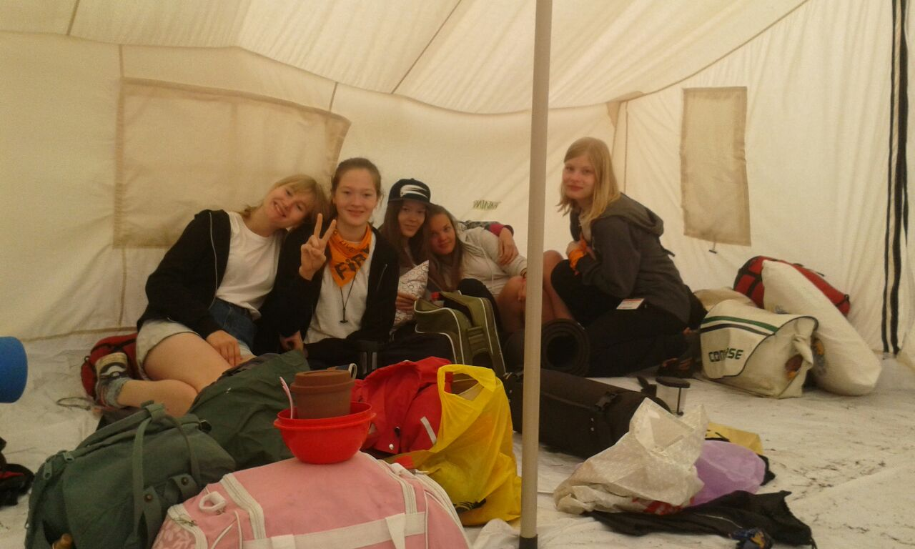

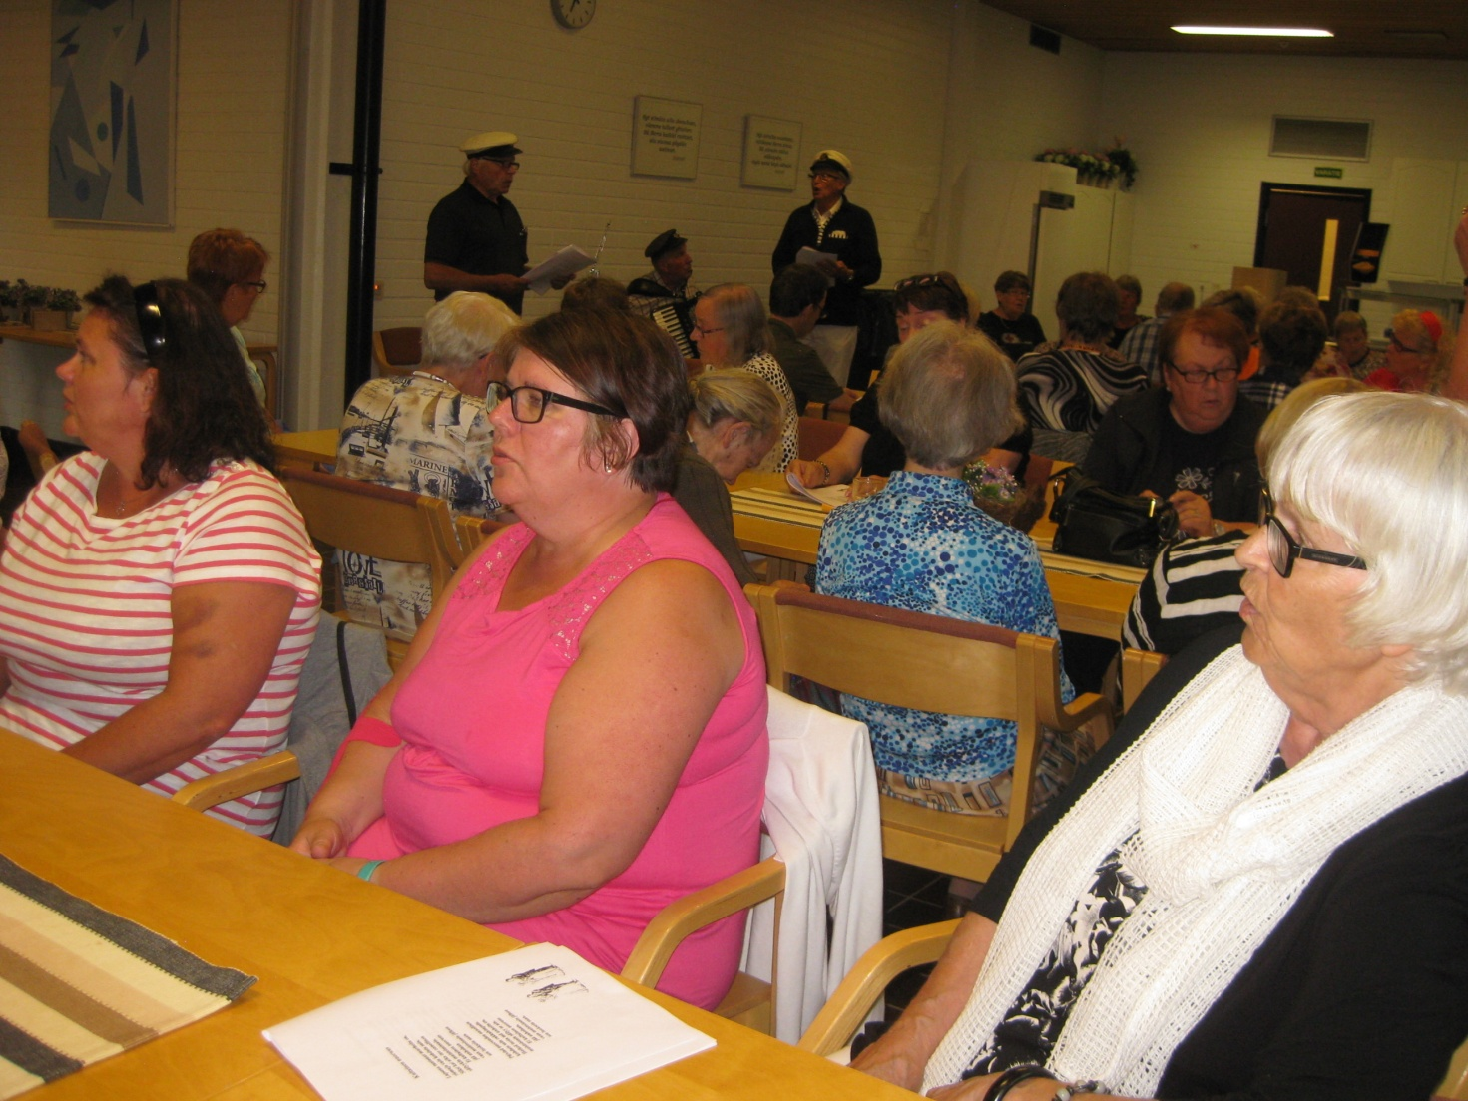

**SPR:n Rauman osaston järjestämänä vietettiin Rauman, Lapin, Luvian ja Eurajoen osastojen rentouttavaa merihenkistä ystäväiltaa Raumalla Meriristissä**. Kuva Asta Uusitalo

**SPR:n EURAJOEN OSASTON YHTEYSHENKILÖT**

**Puheenjohtaja *Kaarina Tamminen*, jäsenasiat, 044 3124924, 8683271, [kaarinatamminen@gmail.com](mailto:kaarinatamminen@gmail.com)**

**Varapuheenjohtaja *Asta Uusitalo*, tiedotus, talous, EA-kurssit, 044 0680302, 8680302, asta.uusitalo@eurajokinetti.fi**

**Hallituksen jäsenet:**

***Seija Jaakkola*, kotimaanapu, 044 5564930, 8680575, seija.jaakkola@pp.inet.fi**

***Minna Kuusisto*, kouluyhteistyö, 040 7653224, 8682899,** [**minna.kuusisto@eurajoki.f**](mailto:minna.kuusisto@eurajoki.f)i

***Maija-Liisa Lievonen,* 050 3585342,** [**maija-liisa.lievonen@eurajokinetti.fi**](mailto:maija-liisa.lievonen@eurajokinetti.fi)

***Kirsti Palmulaakso,* 040 5571196, kirsti.palmulaakso@hotmail.fi**

***Birgit Peltonen*, ystävätoiminta, 044 312 4927,** [**birgit71@hotmail.com**](mailto:birgit71@hotmail.com)

***Sinikka Saarinen*, valmiustoiminta, 040 5247467, sinikka.saarinen@tvo.fi**

***Riitta Tuomola*, sihteeri, verenluovutus, 045 6710430, riittatuomola@gmail.com**

***Anne Uotila*, keräykset, 050 3073539, 8681160, anneuotila@eurajokinetti.fi**

**TOIMINTOJEN VETÄJÄT:**

***Susanna Laine*, myynti Eurajoen Apteekissa, 044 2828023**

***Heli Polttila*, rahastonhoitaja, 044 2787512,** [**heli.polttila@ekt-palvelu.fi**](mailto:heli.polttila@ekt-palvelu.fi)

***Minna Keinänen-Toivola*, internet-sivujen päivitys, 044 9716676, minna.keinanentoivola@gmail.com**